RECURSO DE REVISIÓN 131/2018

COMISIONADO PONENTE:
pAULINA SÁNCHEZ PÉREZ DEL POZO

MATERIA:
ACCESO A LA INFORMACIÓN PÚBLICA

SUJETO OBLIGADO:
GOBIERNO DE ESTADO DE SAN LUIS POTOSÍ, POR CONDUCTO DE LA SECRETARÍA DE ECOLOGÍA Y GESTIÓN AMBIENTAL Y OTRAS AUTORIDADES.

San Luis Potosí, San Luis Potosí. Acuerdo del Pleno de la Comisión Estatal de Garantía de Acceso a la Información Pública, correspondiente a la sesión del 14 catorce de mayo de 2018 dos mil dieciocho.

VISTOS, para resolver, los autos del recurso de revisión identificado al rubro; y

RESULTANDO:

PRIMERO. Solicitud de acceso a la información pública. Según consta en la Plataforma Nacional de Transparencia en el folio 00060418 cero, cero, cero, cincuenta y ocho mil seiscientos dieciocho, el 06 seis de febrero de 2018 dos mil dieciocho la Secretaría de Ecología y Gestión Ambiental recibió una solicitud de acceso a la información pública en donde se le pidió la información siguiente:
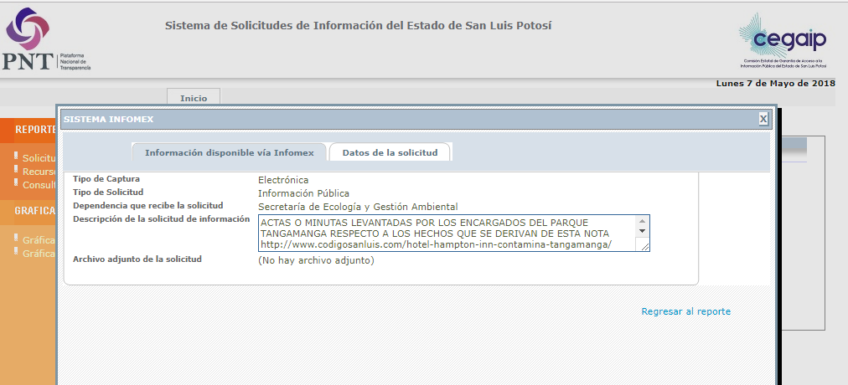

“…ACTAS O MINUTAS LEVANTADAS POR LOS ENCARGADOS DEL PARQUE TANGAMANGA RESPECTO A LOS HECHOS QUE SE DERIVAN DE ESTA NOTA
http://www.codigosanluis.com/hotel-hampton-inn-contamina-tangamanga/

A CUANTO ASCIENDE EL COSTO DE LOS TRABAJOS EXTRAORDINARIOS DE LIMPIEZA QUE REALIZO EL PERSONAL DEL PARQUE Y QUIENES LOS VA A CUBRIR, SI LA EMPRESA A REALIZADO ALGUNA APORTACIÓN YA SEA ECONÓMICA O CON PERSONAL EN QUE HAN CONSISTIDO, SOLICITO TODOS Y CADA UNO DE LOS DETALLES DE ESTE TEMA.
QUE TIPO DE FLORA Y FAUNA FUE DAÑADA Y QUE CANTIDADES
COMO Y QUIEN LA VA A REPONER Y EN QUE TÉRMINOS Y TIEMPO LA FLORA Y FAUNA DAÑADAS
QUE RESIDUOS FUERON ENCONTRADOS Y CANTIDADES ASÍ COMO LOS DAÑOS QUE CAUSAN

SOLICITO ACTA O MINUTA QUE SE LEVANTE DE LA REUNIÓN CON LA EMPRESA PARA QUE RESPONDAN POR EL DAÑO CAUSADO A ESTE QUE ES EL PULMÓN MÁS IMPORTANTE DE SAN LUIS POTOSÍ, FECHA Y HORA, ASÍ COMO NOMBRES Y CARGOS DE LOS QUE COMPAREZCAN A ELLA.

ACTAS Y MINUTAS REALIZADAS POR LA CEGAM DERIVADO DE ESTA NOTA
http://www.codigosanluis.com/hotel-hampton-inn-contamina-tangamanga/, QUE ACCIONES SE HAN TOMADO Y CUALES SE TOMARAN QUE RESULTADOS HAN OBTENIDO, OFICIOS O DOCUMENTOS QUE COMPRUEBEN EL ACERCAMIENTO QUE HA TENIDO CON LA EMPRESA O ACCIONES QUE HA REALIZADO LA CEGAM RESPECTO A ESTE TEMA.
FLORA Y FAUNA DAÑADA ASÍ COMO LA CANTIDAD
TIPO DE RESIDUOS QUE SE ENCONTRARON POR ESTE EVENTO
COMO SE VA A REPONER LA FLORA Y FAUNA Y CUANDO ASÍ COMO QUIEN ASUMIRÁ EL COSTO.
SANCIONES IMPUESTAS A LA EMPRESA
DOCUMENTOS QUE COMPRUEBEN EL ACERCAMIENTO QUE SE HA TENIDO CON EL PERSONAL DEL PARQUE Y DE LA EMPRESA.

DICTAMEN QUE SE LE HAYA OTORGADO PARA QUE PROCEDIERA LA CONSTRUCCIÓN Y LA VIGENCIA DE ESTE, ASÍ DE COMO LAS INSPECCIONES QUE SE REALIZARON A DICHA OBRA Y QUE SE HIZO DESPUÉS DE LA FECHA DEL VENCIMIENTO DEL DICTAMEN O LICENCIA OTORGADA…”

SEGUNDO. Respuesta a la solicitud de acceso a la información pública. El 08 ocho de febrero de 2018 dos mil dieciocho el sujeto obligado notificó al solicitante, por el mismo medio electrónico, la respuesta a la solicitud de acceso a la información pública, misma que es como sigue:

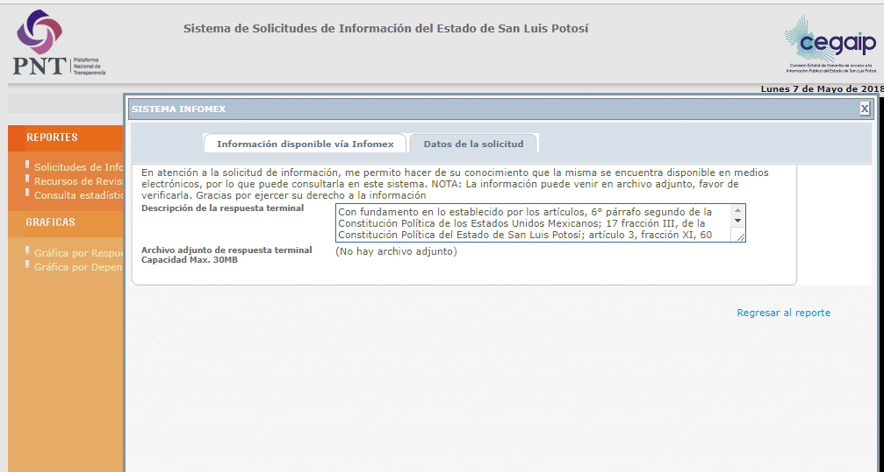

“…Con fundamento en lo establecido por los artículos, 6° párrafo segundo de la Constitución Política de los Estados Unidos Mexicanos; 17 fracción III, de la Constitución Política del Estado de San Luis Potosí; artículo 3, fracción XI, 60 Segundo Párrafo, 61, 154, y 160 de la Ley de Transparencia y Acceso a la Información Pública del Estado; en respuesta a su solicitud de información Pública Infomex con número de Folio 00058618 de fecha 06 de febrero de 2018, la cual quedó registrada en esta Unidad bajo el número 663/18, por este medio le informo:

Que de acuerdo a la respuesta proporcionada por la Coordinación de Finanzas del H. Congreso del Estado a esta Unidad de Información Pública, mediante Oficio No. 072/LXI/2018 de fecha 21 de febrero de 2018, en la cual informa lo siguiente:

“Por medio del presente, en relación con la solicitud de información con número de Folio 00058618 (663/18), le informamos que derivado del Acuerdo No. 112/LXI/CT/2018 aprobado por unanimidad por los integrantes del Comité de Transparencia en el que se confirma la clasificación de información confidencial, enviamos anexas al presente en formato digital versión publica de las comprobaciones presentadas por el Diputado Mariano Niño Martínez, mismas que amparan los cheques 59641, 59669, 59696 y 59723.”

Po lo anterior, le informo que los archivos se le envían al correo electrónico de “Ciudadanos Observando”, ya que el Sistema Infomex solo nos permite adjuntar un archivo. Favor verificar su correo electrónico, y confirmar de acuse.

Así mismo y en atención a lo establecido en el tercer párrafo del artículo 154 de la Ley de Transparencia y Acceso a la Información Pública, se hace de su conocimiento que para cualquier inconformidad relacionada con la respuesta a su solicitud de información, puede interponer recurso de revisión ante la Comisión Estatal de Garantía de Acceso a la Información Pública (CEGAIP) en un plazo que no exceda 15 días hábiles, conforme a lo que establecen los artículos, 167 y 166 de la ley citada.

En espera de cumplir con las expectativas de su petición, reitero la disposición para servirle…”

TERCERO. Interposición del recurso. El 22 veintidós de febrero de 2018 dos mil dieciocho, mediante registro RR00006018 en la Plataforma Nacional de Transparencia, el solicitante de la información interpuso recurso de revisión en contra de la respuesta mencionada en el punto anterior, mismo que quedó presentado ante la Oficialía de Partes de esta Comisión Estatal de Garantía de Acceso a la Información Pública el día 23 veintitrés del referido mes y año.

CUARTO. Trámite del recurso de revisión ante esta Comisión Estatal de Garantía de Acceso a la Información Pública. Mediante auto del 26 veintiséis de febrero de 2018 dos mil dieciocho la presidencia de esta Comisión de Transparencia tuvo por recibido el recurso de revisión, por lo que, por razón de turno, tocó conocer a la ponencia de la Licenciada Paulina Sánchez Pérez del Pozo por lo que se le turnó dicho expediente para que procediera, previo su análisis, a su admisión o desechamiento según fuera el caso.

QUINTO. Auto de admisión y trámite. Por proveído del 02 dos de marzo de 2018 dos mil dieciocho la Comisionado Ponente:

- Registró en el Libro de Gobierno el presente expediente como RR-131/2018-2 PLATAFORMA.
- Admitió a trámite el presente recurso de revisión.
- Tuvo como entes obligados a GOBIERNO DEL ESTADO DE SAN LUIS POTOSÍ, POR CONDUCTO DE LA SECRETARÍA DE ECOLOGÍA Y GESTIÓN AMBIENTAL A TRAVÉS DE SU SECRETARIO, POR CONDUCTO DEL TITULAR DE LA UNIDAD DE TRANSPARENCIA.
- Se le tuvo al recurrente por señalada dirección electrónica para oír notificaciones.
- Se puso a disposición de las partes el expediente para que en un plazo máximo de 7 siete días manifestaran lo que a su derecho conviniera –ofrecer pruebas y alegar–.

Asimismo, en ese auto la ponente expresó que el sujeto obligado debería informar a esta Comisión de Transparencia si la información que le fue solicitada:

- Se encontraba en sus archivos.
- Si estaba obligado a documentar esa información de acuerdo a sus facultades, competencias o funciones en el formato que el solicitante pidió –conforme a las características físicas de la información o del lugar en donde se encuentre y si la información se encuentra en una base de datos–.
- Se encontraba en una de las excepciones del derecho de acceso a la información como impedimento legal para su entrega –cuando se trate de información reservada o confidencial–.

Por otra parte, la ponente ordenó el traslado a las autoridades con la copia simple del recurso de revisión; se les requirió a éstas para remitieran copia certificada del nombramiento que los acreditara como tales; para que señalaran personas y domicilio para oír y recibir notificaciones en esta ciudad; y que una vez, que sea decretado el cierre de instrucción no se atendería la información que fuese enviada.

SEXTO. Informe de los sujetos obligados. Por proveído del 20 veinte de marzo de 2018 dos mil dieciocho la ponente del presente asunto tuvo:

- Por recibido el oficio ECO.01.0544/2018, firmado por la TITULAR DE LA UNIDAD DE TRANSPARENCIA del Sujeto Obligado junto con anexos.
- Por reconocida su personalidad.
- Por rendido en tiempo y forma el informe solicitado.
- Por expresados los argumentos relacionados con el presente asunto.
- Por señalado persona y domicilio para oír y recibir notificaciones.

Respecto de la parte recurrente, se advirtió que no compareció a realizar las manifestaciones que a su derecho conviniera – ofrecer pruebas y alegar.

SÉPTIMO. Ampliación del plazo para resolver. Por auto de 17 diecisiete de abril de 2018 dos mil dieciocho, de conformidad con el Lineamiento Décimo Noveno de los Lineamientos para la Recepción, Sustanciación, Resolución y Cumplimiento de los Recursos de Revisión promovidos ante la CEGAIP, emitidos en la Sesión de Pleno Ordinaria de Consejo celebrada el 07 siete de noviembre de 2017 dos mil diecisiete, y publicados en el Periódico Oficial del Gobierno del Estado el 15 de febrero de 2018 dos mil dieciocho, la ponente decretó ampliar el plazo para resolver el presente asunto.

Para concluir, la ponente declaró cerrado el periodo de instrucción y procedió a elaborar el proyecto de resolución respectivo.

CONSIDERANDO

PRIMERO. Competencia. Esta Comisión Estatal de Garantía de Acceso a la Información Pública es competente para conocer del presente asunto, de acuerdo con los artículos 6, párrafo cuarto, apartado A, fracción IV, de la Constitución Política de los Estados Unidos Mexicanos; 17, fracción III, párrafo tercero, de la Constitución Política del Estado Libre y Soberano de San Luis Potosí; 27, primer párrafo, 34, fracciones I y II, 35, fracción I, y 175 de la Ley de Transparencia y Acceso a la Información Pública de este Estado.

SEGUNDO. Procedencia. El presente recurso de revisión es procedente en términos del artículo 166 de la Ley de Transparencia y Acceso a la Información Pública del Estado ya que el recurrente se inconforma por la respuesta a su solicitud de acceso a la información pública por parte del sujeto obligado.

TERCERO. Legitimación. El recurrente se encuentra legitimado para interponer el recurso de revisión, ya que fue él quien presentó la solicitud de acceso a la información pública y la respuesta a ésta es precisamente a aquél quien le pudiera deparar perjuicio.

CUARTO. Oportunidad del recurso. La interposición del escrito inicial del recurso de revisión fue oportuna al presentarse dentro del plazo de quince días a que se refiere el artículo 166 de la Ley de Transparencia y Acceso a la Información Pública del Estado, como se expone a continuación:

- El 08 ocho de febrero de febrero de 2018 dos mil dieciocho el solicitante de la información fue notificado de la respuesta a su solicitud.
- Por lo tanto, el plazo de los quince días hábiles para interponer el recurso de revisión transcurrió del día 09 nueve de febrero al01 uno de marzo de este año.
- Se deben de descontar de dicho cómputo por ser inhábiles los días 10 diez, 11 once, 17 diecisiete, 18 dieciocho, 24 veinticuatro y 25 veinticinco de febrero.
- Consecuentemente si el 23 veintitrés de febrero del presente año el recurrente interpuso el citado medio de impugnación ante esta Comisión de Transparencia, resulta claro que es oportuna su presentación.

QUINTO. Certeza del acto reclamado. Son ciertos los actos reclamados atribuidos a los sujetos obligados en virtud de que la Titular de la Unidad de Transparencia de la Secretaría de Ecología y Gestión Ambiental así lo reconoció en su informe.

SEXTO. Causales de improcedencia. Las causales de improcedencia previstas en el artículo 179 de la Ley de Transparencia son de estudio oficioso y preferente a cualquier otra cuestión planteada, por lo tanto, al no haber otra causal de improcedencia invocada por las partes o advertida por este órgano colegiado, se analiza el fondo de la cuestión planteada.

SÉPTIMO. Estudio de los agravios.

7.1 Agravio.

El recurrente expresó como motivo de agravio, “…NO SE DA RESPUESTA A MI SOLICITUD DANDO EVASIVAS DE QUE NO LE COMPETE Y SI ES DE SU COMPETENCIA ADEMAS CREO QUE NO ESTA EN TIEMPO DE DECIR QUE NO LE COMPETE, SOLICITO SE REALICEN LOS PROCEDIMIENTOS NECESARIOS POR ACTUAR DE MALA FE CON ALEVOSÍA Y FUERA DE TERMINO …”

7.1.1. Agravio infundado.

Es infundado lo alegado por el recurrente en virtud de que cuando el sujeto obligado determine la notoria incompetencia debe de fundar y motivar dicha situación.

Sobre lo mencionado, los artículos 18, 19, 20, 54, fracción III y 158, de la Ley de Transparencia establecen que:

ARTÍCULO 18. Los sujetos obligados deberán documentar todo acto que derive del ejercicio de sus facultades, competencias o funciones.

ARTÍCULO 19. Se presume que la información debe existir si se refiere a las facultades, competencias y funciones que los ordenamientos jurídicos aplicables otorgan a los sujetos obligados.

En los casos en que ciertas facultades, competencias o funciones no se hayan ejercido, se debe motivar la respuesta en función de las causas que motiven la inexistencia.

ARTÍCULO 20. Ante la negativa del acceso a la información o su inexistencia, el sujeto obligado deberá demostrar que la información solicitada está prevista en alguna de las excepciones contenidas en esta Ley o, en su caso, demostrar que la información no se refiere a alguna de sus facultades, competencias o funciones.

ARTÍCULO 54. Los sujetos obligados designarán al responsable de la Unidad de Transparencia que tendrá las siguientes funciones:
[…]
III. Auxiliar a los particulares en la elaboración de solicitudes de acceso a la información y, en su caso, orientarlos sobre los sujetos obligados competentes conforme a la normatividad aplicable;

ARTÍCULO 158. Cuando las Unidades de Transparencia determinen la notoria incompetencia por parte de los sujetos obligados, dentro del ámbito de su aplicación, para atender la solicitud de acceso a la información, deberán comunicarlo al solicitante, dentro de los tres días posteriores a la recepción de la solicitud y, en caso de poderlo determinar, señalar al solicitante el o los sujetos obligados competentes.
Si los sujetos obligados son competentes para atender parcialmente la solicitud de acceso a la información, deberá dar respuesta respecto de dicha parte. Respecto de la información sobre la cual es incompetente se procederá conforme lo señala el párrafo anterior.

De esas disposiciones tenemos que:

- Los sujetos obligados deberán documentar todo acto que derive del ejercicio de sus facultades, competencias o funciones, por lo que se presume que la información debe existir si se refiere a esas facultades, competencias y funciones que los ordenamientos jurídicos aplicables les otorgan.

- En los casos en que ciertas facultades, competencias o funciones no se hayan ejercido, se debe motivar la respuesta en función de las causas que motiven la inexistencia.

- Ante la negativa del acceso a la información o su inexistencia, el sujeto obligado deberá demostrar que la información no se refiere a alguna de sus facultades, competencias o funciones.

- La Unidad de Transparencia tiene la función de orientar a los particulares sobre los sujetos obligados competentes conforme a la normatividad aplicable.

- Que cuando las Unidades de Transparencia determinen la notoria incompetencia por parte de los sujetos obligados, dentro del ámbito de su aplicación, para atender la solicitud de acceso a la información, deberán comunicarlo al solicitante, dentro de los tres días posteriores a la recepción de la solicitud y, en caso de poderlo determinar, señalar al solicitante el o los sujetos obligados competentes y que si son competentes para atender parcialmente la solicitud de acceso a la información, deberá dar respuesta respecto de dicha parte.

Esto es que, es infundado el motivo de inconformidad porque el sujeto obligado explicó razones de su incompetencia para no poseer la información, además gestionó ante las áreas competentes que podían contar con la información o debían tenerla de acuerdo a sus facultades, competencias y funciones, con el objeto de que realizaran una búsqueda exhaustiva y razonable de la información solicitada, de igual forma, se advierte que el ahora recurrente en su solicitud de acceso a la información pública pidió a la Secretaría de Ecología y Gestión Ambiental información concerniente al Parque Tangamanga, está claro que esa información no pertenece a dicha Secretaría dada la naturaleza de ésta.

Bajo ese contexto, se reitera, la Secretaría de Ecología y Gestión Ambiental no posee la información derivado de sus propias facultades, es por ello que el motivo de inconformidad se torna inoperante, en virtud de que el recurrente solicitó cuestiones específicas al parque Tangamanga.

De ahí que la propia Secretaría de Ecología y Gestión Ambiental orientó al solicitante a quien debería de poseer la información, y de manera posterior con fundamento en el artículo 52 de la Ley de Transparencia y Acceso a la Información Pública del Estado a través de su Comité de Transparencia declaró la no competencia de la citada Secretaría respecto a la solicitud de información en cuestión, tal y como se desprende del Acta de la segunda Sesión Ordinaria del Comité de Transparencia emitida el día 07 siete de febrero de 2018 dos mil dieciocho.

Tocante a la manifestación de inconformidad relativa a: “…CREO QUE NO ESTA EN TIEMPO DE DECIR QUE NO LE COMPETE, SOLICITO SE REALICEN LOS PROCEDIMIENTOS NECESARIOS POR ACTUAR DE MALA FE CON ALEVOSÍA Y FUERA DE TERMINO …”

Del análisis a las constancias que obran en autos, se aprecia que desde el primer momento el sujeto obligado manifestó no ser competente para atender su solicitud de acceso a la información, resultando evidente que lo hizo en tiempo y forma.

Lo anterior se corrobora toda vez que la solicitud de información se interpuso el día:

- 07 siete de febrero de 2018 dos mil dieciocho.
- Por lo tanto, el plazo de los 03 tres días hábiles posteriores a la recepción de la solicitud transcurrió del día 08 ocho al 12 doce de febrero del año en curso.
- Se deben descontar de dicho cómputo por ser inhábiles los días 10 diez y 11 once de febrero del año en curso según el calendario oficial de actividades para el ejercicio 2018 dos mil dieciocho que aplicó para todas las dependencias del poder ejecutivo.
- Consecuentemente si la orientación al peticionario se realizó el 08 ocho de febrero de 2018 dos mil dieciocho, resulta claro que fue realizada en tiempo y forma.

7.3 Sentido de la resolución.

Así, al no prosperar los agravios del recurrente, lo procedente es que esta Comisión de Transparencia de conformidad con el artículo 175, fracción II, de la Ley de Transparencia y Acceso a la Información Pública del Estado confirme la respuesta del sujeto obligado, ya que no hay transgresión del derecho humano de acceso a la información pública.

7.4. Archivo.

Que una vez que la presente resolución sea notificada a las partes, la ponencia mande archivar el presente asunto como totalmente concluido.

Por último, de conformidad con el artículo 159 de la Ley General de Transparencia y Acceso a la Información Pública mediante la presente resolución se hace del conocimiento a la parte recurrente que en contra de la presente determinación puede acudir ante el Instituto Nacional de Transparencia, Acceso a la Información y Protección de Datos Personales o ante el Poder Judicial de la Federación.

RESOLUTIVOS

Por lo expuesto y fundado, SE RESUELVE:

ÚNICO. Esta Comisión Estatal de Garantía y Acceso a la Información Pública confirma el acto impugnado por los fundamentos y las razones desarrolladas en el considerando séptimo de la presente resolución.

Notifíquese; por oficio a las autoridades y a la recurrente por el medio que designó.

Así, por unanimidad de votos lo resolvió la Comisión Estatal de Garantía de Acceso a la Información Pública, integrada por los Comisionados Licenciadas Paulina Sánchez Pérez del Pozo, Claudia Elizabeth Avalos Cedillo y Mtro. Alejandro Lafuente Torres, Presidente, siendo ponente la primera de los nombrados, quienes en unión de la Licenciada Rosa María Motilla García, Secretaria de Pleno que da fe, firman esta resolución.

COMISIONADO PRESIDENTE  MTRO. ALEJANDRO  LAFUENTE TORRES |  | COMISIONADA  LIC. PAULINA SÁNCHEZ  PÉREZ DEL POZO
COMISIONADA  LIC. CLAUDIA ELIZABETH  ÁVALOS CEDILLO |  |  | SECRETARIA DE PLENO  LIC. ROSA MARÍA MOTILLA GARCÍA

*ESTAS FIRMAS PERTENECEN A LA RESOLUCIÓN DE LA REVISIÓN 131/2018-2 QUE FUE INTERPUESTO CONTRA EL H. CONGRESO DEL ESTADO Y QUE FUE APROBADA EN LA SESIÓN ORDINARIA DEL 14 CATORCE DE MAYO DE 2018 DOS MIL DIECIOCHO.

L/MEMH

Visible en la foja 1 de autos.
Visible en la foja 1 y 2 de autos.

